**Дата**: 28.01.2025

**Клас**: 3-АБ

**Предмет**: англійська мова

**Тема:** Writing. Speaking. Написання розповіді про свою кімнату. Усно давати відповіді.

**Мета:** : формувати навички вживання лексичних одиниць по темі; удосконалювати навички читання, аудіювання й усного монологічного мовлення; розвивати пізнавальні інтереси учнів; виховувати інтерес до самостійного пошуку потрібної інформації, а також загальну культуру учнів.

**Вчитель**: Руда Д.В.

Хід уроку

1.Greeting

Good afternoon, guys! I’m glad to see you. Are you ready to start our lesson? All set?

2. Wаrm up / Listening

Уважно слухати аудіо трек і дати відповідь на питання вчителя <https://www.youtube.com/watch?v=ZxFSUbsZiMk> .

3. Speaking

Дати усно відповіді на питання :

What day is it today?

Can you spell the days of the week?

What day was it yesterday?

What day is tomorrow?

What day is the day after tomorrow?

What day was it yesterday?

What day was the day before yesterday?

Which days of the week do you have an English class?

What is your last working day of the week?

What is your first working day of the week?

On which day do you start work again?

What day of the week is the hardest for you to spell?

What days of the week are the weekend?

What is the date today?

What was the date yesterday?

What will the date be tomorrow?

4. Повторення

Граматика Present Simple :

<https://wordwall.net/uk/resource/34383636/%d0%b0%d0%bd%d0%b3%d0%bb%d1%96%d0%b9%d1%81%d1%8c%d0%ba%d0%b0-%d0%bc%d0%be%d0%b2%d0%b0/present-simple>

<https://wordwall.net/uk/resource/62088148/%d0%b0%d0%bd%d0%b3%d0%bb%d1%96%d0%b9%d1%81%d1%8c%d0%ba%d0%b0-%d0%bc%d0%be%d0%b2%d0%b0/question-words-present-simple>

<https://wordwall.net/uk/resource/26488902/english/gg3-u13-pr-simple-vs-pr-continuous>

*Словник:*

*Bake – випікати (бейк)*

*Fry – смажити(фрай)*

*Stew – тушкувати(стю)*

*Flour – мука(флауе)*

*Sugar – цукор(шюге)*

*Butter – масло(бате)*

*Eggs – яйця(егс)*

*Milk – молоко (мілк)*

*Yeast – дріжді(іст)*

*Salt – сіль (солт)*

*Butter-масло(бате)*

*Marmalade-мармелад(мамелейд)*

*Toast-тост(тоуст)*

*Sugar-цукор (шюге)*

*Chocolate-шоколад (чоколейт)*

*Jam-варення(джєм)*

*To mix-мішати(мікс)*

*To chop-подрібнити, нарізати*

*To add-додавати (ед)*

*recipe-рецепт (ресапі)*

*machine-машина (мешін)*

5. Writing

Виконати письмово вправу А ( повторення граматики, перші 7 речень).

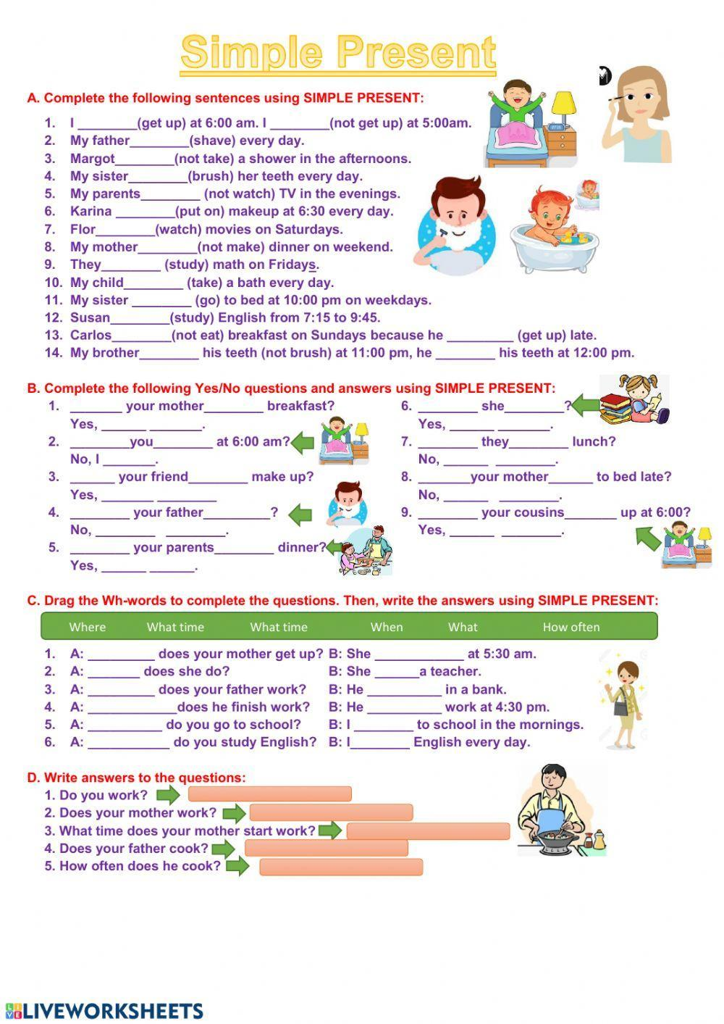

6. Vocabulary

A beak- дзьоб(бік)

A claw-кіготь(кло)

A wing-крило(він)

A tail-хвіст(тейл)

A mane-грива(мейн)

A fur- хутро(фьо)

A paw-лапа(по)

7. Homework

1. Виконати письмово вправу В (перші 6 питань) на повторення.



2. Вивчити словник в конспекті.